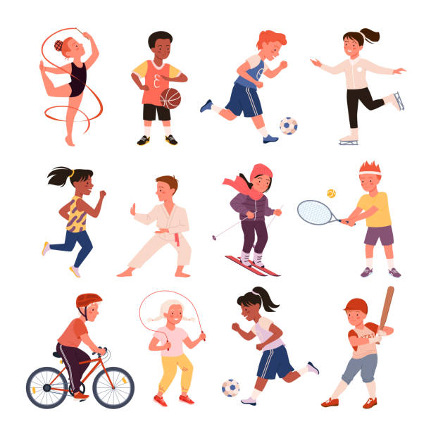
Какой вид спорта выбрать?

Спорт для детей – это физическая активность, которая способствует укреплению здоровья, физическому развитию, формированию личностных качеств и социальных навыков.
Для детей 6–7 лет оптимальными считаются виды спорта, которые развивают гибкость, координацию, выносливость и умение работать в команде. В этом возрасте ребёнок уже способен осознанно участвовать в тренировках и осваивать более сложные навыки. Вот основные рекомендации.

⚽ Популярные виды спорта для детей 6–7 лет.
Гимнастика, акробатика, танцы — развивают гибкость, пластичность, координацию движений.
Плавание — укрепляет все группы мышц, дыхательную систему, способствует общему физическому развитию.
Футбол, баскетбол, волейбол — игровые виды спорта, которые формируют командный дух, реакцию, выносливость.
Теннис, настольный теннис — развивают ловкость, скорость реакции, стратегическое мышление.
Фигурное катание (для девочек) — способствует развитию грации, координации, выносливости.
Хоккей (для мальчиков) — требует хорошей физической подготовки и умения работать в команде.

Важные рекомендации для родителей.
Перед началом занятий обязательно проконсультируйтесь с педиатром или спортивным врачом, чтобы исключить противопоказания по здоровью.
Учитывайте интересы и темперамент ребёнка: активным детям подойдут динамичные виды спорта (футбол, хоккей), спокойным — плавание, гимнастика, шахматы.
Не перегружайте ребёнка: по рекомендациям ВОЗ, детям 5–17 лет достаточно 60 минут умеренной физической активности в день.
Поддерживайте интерес: обсуждайте с ребёнком его впечатления, хвалите за успехи, не настаивайте на продолжении, если занятия не приносят радости.
Пробуйте разные секции — многие предлагают пробные занятия, что помогает ребёнку определиться с выбором.

📌 Возрастная градация:
Возраст Рекомендуемые виды спорта
3–5 лет Гимнастика, плавание
6–7 лет Гимнастика, плавание, танцы, футбол, теннис
8–11 лет Гребля, фехтование, велоспорт, лёгкая атлетика
11+ лет Борьба, тяжёлая атлетика, акробатика

Главное — спорт должен приносить ребёнку удовольствие и способствовать гармоничному развитию. Не бойтесь менять секцию, если видите, что ребёнку некомфортно или неинтересно.

